**X Bieg Dla Transplantacji**

Termin: **25 maja 2025**

Godzina startu: **11.00**

Miejsce startu: **ul. Wyspiańskiego 60** (przy Domu Studenckim UZ „SBM”)

**Park Poetów**

**REGULAMIN BIEGU:**

**Cele:**

* popularyzacja biegania jako najprostszej formy rekreacji fizycznej;
* propagowanie zdrowego trybu życia wśród lokalnej społeczności;
* działania edukacyjne wśród lokalnej społeczności poprzez upowszechnienie wiedzy na temat pobierania i przeszczepiania narządów oraz komórek krwiotwórczych.

**Organizator:**

* Uniwersytet Zielonogórski;
* Studium Wychowania Fizycznego i Sportu UZ;
* KU AZS UZ;
* Katedra Sportu i Promocji Zdrowia UZ.

**Kontakt:**

* Koordynator biegu:  
  **Agnieszka Grad-Rybińska**, e-mail: [a.grad.uz@gmail.com](mailto:a.grad.uz@gmail.com)
* Koordynator wydarzenia:  
  **Małgorzata Ratajczak-Gulba**, e-mail: [m.ratajczak-gulba@bp.uz.zgora.pl](mailto:m.ratajczak-gulba@bp.uz.zgora.pl)

**Termin i miejsce:**

* **Start i meta biegu:**

BRAMA STARTOWA przy Domu Studenckim „SBM” UZ ul. Wyspiańskiego 60 w Zielonej Górze;

* **Dystans: ok** **6 km** (dwie pętle) na wyznaczonej przez organizatora trasie (trasa biegu udostępniona na stronie wydarzenia na FB) oraz oznaczona znacznikami;
* **Limit czasu pokonania trasy:** 70 min.

**Trasa biegu:**

* ścieżkami leśnymi;
* utwardzone ścieżki parkowe.

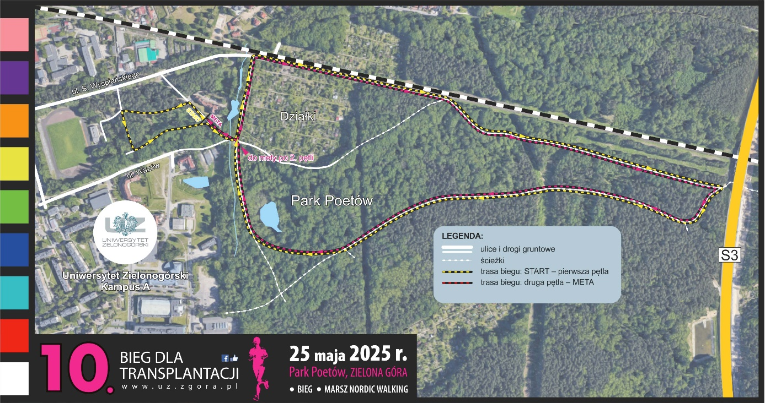

Trasa 10. Biegu dla Transplantacji

**Uczestnictwo:**

* **Limit uczestników: 300 osób**
* W biegu mogą wziąć udział zawodnicy **od 16 roku życia**, którzy do dnia **21 maja br.** na stronie: **super-sport.com.pl** zapiszą się i dokonają opłaty startowej.

**W przypadku osób niepełnoletnich zgłoszenia dokonują rodzice/opiekunowie przesyłając jednocześnie zgodę na udział w biegu**, (formularz zgody do pobrania ze strony Wydarzenia: www.uz.zgora.pl).

W wydarzeniu mogą wziąć również osoby maszerujące z kijami do Nordic Walking. Osoby takie ze względów bezpieczeństwa będą musiały pokonać trasę w stronę przeciwną do biegaczy („pod prąd”).

* Uczestnicy maszerujący z kijami NW proszeni są o trzymanie się prawej strony ścieżki tak, aby biegacze mieli możliwość w bezpieczny i „bezkolizyjny” sposób kontynuować bieg na całej jego trasie.
* Uczestnicy maszerujący z kijami NW proszeni są o stosowanie się do komunikatów przedstartowych organizatora dotyczących sposobu pokonywania trasy.
* Dokonanie opłaty startowej przez zawodnika będzie równoznaczne z zapoznaniem się z *Regulaminem biegu*, jego akceptacją oraz zgodą na przetwarzanie danych osobowych i wykorzystaniem wizerunku uczestnika biegu dla potrzeb Organizatora.
* Zawodnicy startują w stroju dostosowanym do charakteru imprezy sportowej oraz panujących warunków atmosferycznych. **Mile widziane uczestnictwo w koszulce z tegorocznego biegu lub z poprzednich edycji.**
* Uczestnicy biegu mają obowiązek poruszania się po udostępnionej na WYDARZENIU trasie.
* Zachęcamy do obserwowania wydarzenia Facebook UZ: *10. Bieg dla transplantacji*, na którym zamieszczane będą bieżące informacje dotyczące wydarzenia i atrakcji przygotowanych przez organizatorów.
* Uczestnicy zobowiązują się do poszanowania czystości oraz właściwego zachowania na terenach zielonych, przez które przebiega trasa biegu.

**Zgłoszenia:**

* Zgłoszenia UDZIAŁU w biegu należy dokonać na stronie: [**www.super-sport.com.pl**](http://www.super-sport.com.pl)**.**
* **Opłata startowa** wynosi **50 zł (osoby pełnoletnie), 30 zł (osoby poniżej 18 r.ż.).**
* Każdy z uczestników podczas uiszczania opłaty startowej **może wpłacić wyższą kwotę**, bowiem cała kwota uzyskana z „wpisowego”przekazana zostanie na kontynuację leczenia Ani i Martyny, podopiecznych Ogólnopolskiego Stowarzyszenia „Nerka”.

**Opłaty Startowe podczas dokonywania rejestracji.**

* **Obowiązuje limit uczestników wynoszący 300 osób. Za osobę zgłoszoną uznaje się osobę, która dokonała opłaty startowej.**

**Odbiór pakietu startowego:**

* Pakiety startowe wydawane będą:
* ­**24 maja br.** (sobota) w godzinach **od 14:00 do 17:00** w Biurze Zawodów w Hali Sportowej UZ, ul. Szafrana 6, 65-516 Zielona Góra;
* ­w dniu biegu – **25 maja br.** w godzinach: **od 9:00 do 10:45** w Biurze Zawodów w Hali Sportowej UZ, ul. Szafrana 6, 65-516 Zielona Góra.
* Pakiet zawiera:
* ­pamiątkowy medal;
* ­koszulkę techniczną;
* ­upominki od sponsorów.

**Pomiar czasu:**

* Każdy uczestnik biegu indywidualnie dokonuje pomiaru czasu pokonania trasy.
* Limit czasu na pokonanie trasy wynosi 70 min.

**Nagrody:**

* Pamiątkowe puchary dla zwycięzców biegu oraz marszu Nordic Walking.

Nagrodzone zostaną osoby, które pierwsze pokonają trasę w dwóch kategoriach: kobiety (I, II i III miejsce) i mężczyźni (I, II i III miejsce) wśród biegaczy oraz osoby, które pierwsze pokonają trasę w dwóch kategoriach: kobiety (I, II i III miejsce) i mężczyźni (I, II i III miejsce) wśród maszerujących.

* Nagrody od sponsorów.

**Dodatkowe Informacje:**

Wydarzeniem towarzyszącym 10. Biegowi dla Transplantacji jest Miasteczko Zdrowia, usytuowane w bliskiej okolicy Startu biegu, w którym będzie można skorzystać z badań profilaktycznych, sprawdzić swoją kondycję fizyczną oraz zgłębić wiedzę na temat zdrowego odżywiania.

**Postanowienia końcowe:**

* Uczestnicy biegu nie są ubezpieczeni od następstw nieszczęśliwych wypadków.
* Podczas BIEGU zapewniona zostanie pomoc medyczna, szatnie oraz toalety i prysznice.
* Prawo interpretacji niniejszego regulaminu przysługuje organizatorom.

***Organizatorzy***